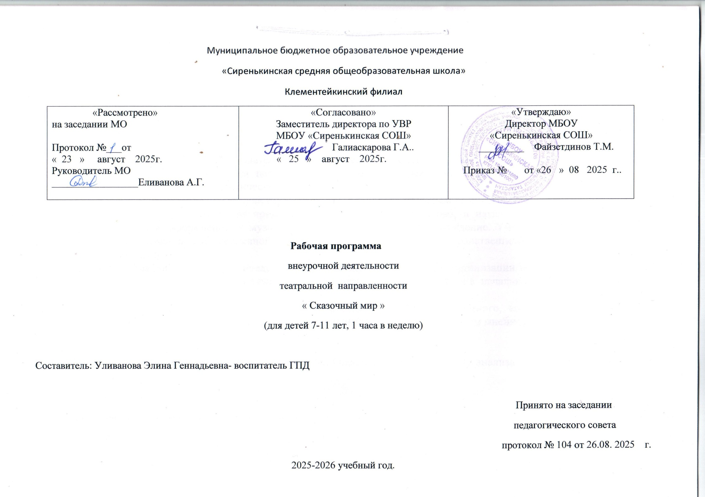

Пояснительная записка

Основной задачей духовно-нравственного развития и воспитания обучающихся на ступени начального общего образования является формирование способности к духовному развитию, реализации творческого потенциала в учебно-игровой, предметно-продуктивной, социально ориентированной деятельности на основе нравственных установок и моральных норм, непрерывного образования, самовоспитания и универсальной духовно нравственной компетенции — «становиться лучше».
Исходя из основной задачи образовательного процесса огромную важность в непрерывном образовании приобретает воспитание у обучающихся ценностного отношения к прекрасному, формирование представлений об эстетических идеалах и ценностях (эстетическое воспитание).
Театр – искусство синтетическое, он воздействует на маленьких зрителей целым комплексом художественных средств. При помощи спектаклей разного жанра применяется и художественное слово, и наглядный образ – актёр, кукла, петрушка, и живописное оформление, и музыка – песня, музыкальное сопровождение. Умелое использование театра оказывает большую помощь в повседневной работе школы по умственному, нравственному, идейно-эстетическому воспитанию школьников.
Введение курса « Театральная студия » представляет собой вариант программы организации внеурочной деятельности школьников и обусловлен переходом на новый ФГОС, предназначен для реализации в начальной школе.

Цель курса « Театральная студия» – воспитание и развитие понимающего, умного, воспитанного театрального зрителя, обладающего художественным вкусом, необходимыми знаниями, собственным мнением.

Задачи:
1.Познакомить учащихся с театром как видом искусства. Определить связь и пользу анализа окружающего мира через призму театральной сцены. Рассказать:
- о рождении театра;
- что такое театр и его разновидности;
- связь театра с жизнью;
- кто работает в театре;
- отличие театра от других видов искусств.
2.Через игровые и тренинговые упражнения помочь избавиться от излишних психологических зажимов и комплексов.
3.Через упражнения из области актёрского мастерства научить:
- концентрировать внимание;
- управлять фантазией;
- обладать образным видением;
- научить анализировать и владеть психофизическим состоянием.
4.В теоретической части курса основ театрального искусства дать понятие:
- о технике сцены;
- об оформлении сцены;
- о нормах поведения на сцене и в зрительном зале.
5.Через работу в форме творческой мастерской и творческой лаборатории развивать:
логическое мышление
6. Через постановочную работу развить:
- чувство ответственности;
- чувство коллективизма;
- коммуникабельность;
- художественный вкус;
- трудолюбие;
- активность.
Помочь ребенку раскрыться и проявить себя в общении, а затем и в творчестве – это также цель курса « Театральная студия».
Программа предусматривает использование следующих форм проведения занятий:
- театральные игры и упражнения;
- беседа;
- иллюстрирование;
- изучение основ сценического мастерства;
- мастерская образа;
- мастерская костюма, декораций;
- инсценирование прочитанного произведения;
- выступление.
Актерский тренинг предполагает широкое использование элемента игры. Подлинная заинтересованность ученика, доходящая до азарта, – обязательное условие успеха выполнения задания. Именно игра приносит с собой чувство свободы, непосредственность, смелость.
Большое значение имеет работа над оформлением спектакля, над декорациями и костюмами, музыкальным оформлением. Эта работа также развивает воображение, творческую активность школьников, позволяет реализовать возможности детей в данных областях деятельности.

Курс рассчитан на 4 года обучения в начальной школе по 1 часу в неделю, 33 часа в год в 1 -4 классах.

- Содержание курса
«Мы играем – мы мечтаем!» Игры, которые непосредственно связаны с одним из основополагающих принципов метода К.С. Станиславского: «от внимания – к воображению».
Театр. В театре. Как создаётся спектакль. Создатели спектакля: писатель, поэт, драматург. Театральные профессии. Виды театров. Театральные жанры. Музыкальное сопровождение. Звук и шумы.
Основы актёрского мастерства. Мимика. Пантомима. Театральный этюд. Язык жестов. Дикция. Интонация. Темп речи. Рифма. Ритм. Искусство декламации. Импровизация. Диалог. Монолог.
Наш театр. Подготовка школьных спектаклей по прочитанным произведениям на уроках и в ГПД. Изготовление костюмов, декораций.

- Планируемые результаты
Личностные, метапредметные и предметные результаты освоения программы
Универсальными компетенциями учащихся на этапе начального общего образования являются:
умения организовывать собственную деятельность, выбирать и использовать средства для достижения её цели;
умения активно включаться в коллективную деятельность, взаимодействовать со сверстниками в достижении общих целей;
умения доносить информацию в доступной, эмоционально-яркой форме в процессе общения и взаимодействия со сверстниками и взрослыми людьми.
Личностными результатами освоения учащимися содержания программы являются следующие умения:
- активно включаться в общение и взаимодействие со сверстниками на принципах уважения и доброжелательности, взаимопомощи и сопереживания;
- проявлять положительные качества личности и управлять своими эмоциями в различных (нестандартных) ситуациях и условиях;
- проявлять дисциплинированность, трудолюбие и упорство в достижении поставленных целей;
- оказывать бескорыстную помощь своим сверстникам, находить с ними общий язык и общие интересы.
Театральная деятельность способствует развитию личностных качеств учащихся и является средством формирования у обучающихся универсальных способностей (компетенций). Эти способности (компетенции) выражаются в метапредметных результатах образовательного процесса и активно проявляются в разнообразных видах деятельности (культуры), выходящих за рамки предмета «Театралия».
Метапредметнымирезультатами освоения учащимися содержания программы являются следующие умения:
- характеризовать явления (действия и поступки), давать им объективную оценку на основе освоенных знаний и имеющегося опыта;
- общаться и взаимодействовать со сверстниками на принципах взаимоуважения и взаимопомощи, дружбы и толерантности;
- организовывать самостоятельную деятельность с учётом требований её безопасности, сохранности оборудования, организации места занятий;
- планировать собственную деятельность, распределять нагрузку и отдых в процессе ее выполнения;
- анализировать и объективно оценивать результаты собственного труда, находить возможности и способы их улучшения;
- видеть красоту движений, выделять и обосновывать эстетические признаки в действиях человека;
- управлять эмоциями при общении со сверстниками и взрослыми, сохранять хладнокровие, сдержанность, рассудительность.

- Тематическое планирование
№ п/п | Тема | Количество часов | Дата
 | Тема 1:Роль театра в культуре: | 9
1-2 | Знакомство с учителем и одноклассниками Знакомство с новыми понятиями - театр, артист, декорации, роль. | 2
3-4 | Знакомство ребёнка в игровой форме с самим собой. Подвижные игры на внимание. | 2
5-6 | Знакомство ребёнка с окружающим миром в игровой форме. Игра «Снежный ком». | 2
7-8 | Разыгрывание этюдов и упражнений, требующих целенаправленного воздействия словом. | 2
9 | Разыгрывание этюдов ,подвижные игры. | 1
 | Тема 2: Театрально- исполнительская деятельность: | 10
10-11 | Знакомство с терминами- мимика, пантомима,этюд ,ритм. | 2
12-13 | Выполнение упражнений, направленных на развитие чувства ритма. Этюды. | 2
14-15 | Выполнение Упражнений, направленных, в основе которых содержатся обстрактные образы( блики, огонь ,снег.) | 2
16-17 | Импровизация русской народной сказки »Колобок». Этюды на заданную тему. | 2
18-19 | Импровизация русской народной сказки» Теремок». Пантомимы на заданную тему. | 2
 | Тема 3: Занятие сценическим искусством | 10
20-21 | Чтение учителем сказок. Знакомство с понятиями: рифма, ритм, интонация | 2
22-23 | Упражнения, игры (волна). Этюды. | 2
24-25 | Упражнения и игры(ручеёк).Пантомима. | 2
26-27 | Упражнения и игры(живой алфавит).Импровизация сказки по выбору детей. | 2
28-29 | Знакомство с мини сказкой (музыкальная) :» Козлик» | 2
 | Тема 4: Освоение терминов. | 2
30-31 | Знакомство с терминами :спектакль, партнёр, премьера, театр. Пантомима, этюд по заданной теме. | 2
 | Тема 5: Просмотр театрального спектакля. | 2
32-33 | Просмотр спектакля в интернете | 2
 | Итого | 33ч
 | 2 год обучения
 | Тема 1: Роль театра в культуре:
1-2 | Приобретение навыков, необходимых для сценического искусства (темп,ритм,рифма) | 2
3-4 | Знакомство ребёнка с терминами(сцена, жестикуляция, мимика) | 2
 | Тема2:Театрально- исполнительская деятельность:
5-6 | Знакомство с терминами- мимика, пантомима, этюд,ритм. Выражение благодарности, сочувствия. | 2
-7-8 | Выполнение упражнений, направленных на развитие чувства ритма. Обращение за помощью, выражение чувств через мимику, жесты. | 2
9-10 | Упражнения, направленные на взаимодействия в группах. Игра «Маски» | 2
11-12 | Обсуждение различных ситуаций, дискуссии. Разыгрывание мини-сценок. | 2
 | Импровизация русской народной сказки «Теремок»
 | ТемаЗ:Занятие сценическим искусством
13-14 | Чтение учителем сказок. Знакомство с понятиями: рифма, ритм, интонация | 2
15-16 | Упражнения одиночные-на выполнение простого задания Этюды. | 2
17-18 | Упражнения и игры одиночные на выполнение задания на основе предлагаемых обстоятельств. Пантомима.. | 2
19-20 | Упражнения и игры по выбору детей, направленные на выполнение предлагаемых обстоятельств. Мини-сценки (повадки животных) | 2
21-22 | Знакомство с понятием-сценическое общение | 2
 | Работа в парах (сказки на два героя)
23-24 | Исполнение этюдов по картинкам. | 2
25-26 | Выполнение заданий на разыгрывание предлагаемых обстоятельств. Введение нового понятия обращение к предмету « Выполнение этюдов по картинкам. | 1
27 | Обобщение по теме ,игры по выбору детей. | 1
 | Тема4:Работа над серией мини-спектаклей.
28-29 | Подборка спектаклей, выбор ролей. | 2
30-31 | Распределение ролей , учитывая характер и темперамент учащихся. Читка по листу. | 2
32 | Умение распределяться на сцене, чтобы выделялся главный герой. | 1
33-34 | Просмотр спектаклей в интернете | 1
35 | Подведение итогов за год. Игры по выбору детей. | 1
 | Итого | 33ч
 | 3 год обучения
 | Тема 1: Роль театра в культуре.
1 | Знакомство с древнегреческим современным, кукольным ,музыкальным театрами. | 1
 | Тема 2: 3анятия сценическим искусством. | 10
2-3 | Приёмы релаксации .Пантомима .Этюды | 2
4-5 | Приёмы концентрации внимания .Этюды, | 2
6-7 | Приёмы концентрации дыхания. Инсценирование сказок (2героя) | 2
8-9 | Приёмы для снятия мышечных зажимов. Сказки 3-х героев. | 2
10 - 11 | Повторение и закрепление изученного. Знакомство со сказкой «Новогодний хоровод» | 2
 | Тема 3: Театрально- исполнительская деятельность.
12-13 | Работа над образами «Я –предмет» | 2
14-15 | Работа над образами «Я-стихия» | 2
16-17 | Работа над образами «Я—животное» | 2
18-19 | Работа над образами «Я—фантастическое животное» | 2
20-21 | Работа над подбором спектакля. Чтение, обсуждение. | 2
22-23 | Распределение ролей в спектакле «Новогодний хоровод» | 3
 | Разучивание ролей, репетиции, изготовление костюмов.
26-27 | Разучивание ролей изготовление костюмов. Подбор декораций. | 2
28-29 | Умение распределятся на сцене. Репетиция. | 3
30-31 | Репетиция. Подбор костюмов и декораций. | 2
32-34 | Показ представления учащимся нач. классов. Подведение итога. | 1
 | 4 год обучения
 | Тема 1:Роль театра в культуре | 8ч
1-2 | Знакомство с создателями спектакля: писатель, драматург, поэт. | 2
3-4 | Знакомство с театральными жанрами. | 2
5-6 | Этюд. Инсценировка сюжета на заданную тему. | 2
7-8 | Этюд. Инсценировка басни Крылова по выбору детей. | 2
 | Тема 2:Театрально- исполнительская деятельность. | 10ч
9-10 | Пантомима-средство выражения создания
11 | Образа через действия героя. | 3
12-13 | Упражнения для развития хорошей дикции.  Диалог, монолог | 2
14-15 | Упражнения для развития интонации. Диалог, монолог | 2
16-17 | Упражнение для развития темпа речи. Диалог,  Монолог | 2
18 | Обобщение пройденного. Диалог, монолог. | 1
 | ТемаЗ:Основы пантомимы. | 12ч
19-20 | Знакомство с основами пантомимы. Куклы марионетки. | 2
21 | Механические куклы, надувные игрушки как выразительное средство пантомимы. | 1
22-23 | Поза актёра в пантомиме,как основное средство . | 2
24-25 | Жест и движения как основные выразительные средства пантомимы. | 2
26 - 27 | Маска в пантомимном действии. | 2
28-29 | Выразительные средства в пантомимном действии : поза актёра, жесты, маска. | 2
30 | Пантомима, этюд, инсценировка- виды сценической деятельности. | 1
 | Тема4:Работа и показ театрализованного  представления. | 4ч
31-  34 | Репетиция и показ спектакля «Репка» | 3,
 | Итого | 33ч

Образовательные результаты внеурочной деятельности.
Первый уровень результатов – приобретение школьником социальных знаний (об общественных нормах, об устройстве общества, о социально одобряемых и неодобряемых формах поведения в обществе и т.п.), понимания социальной реальности и повседневной жизни. Для достижения данного уровня результатов особое значение имеет взаимодействие ученика со своими учителями (в основном и дополнительном образовании) как значимыми для него носителями социального знания и повседневного опыта.
Второй уровень результатов – формирование позитивных отношений школьника к базовым ценностям общества (человек, семья, Отечество, природа, мир, знания, труд, культура), ценностного отношения к социальной реальности в целом. Для достижения данного уровня результатов особое значение имеет равноправное взаимодействие школьника с другими школьниками на уровне класса, школы, то есть в защищенной, дружественной ему про социальной среде. Именно в такой близкой социальной среде ребенок получает (или не получает) первое практическое подтверждение приобретенных социальных знаний, начинает их ценить (или отвергает).
Третий уровень результатов – получение школьником опыта самостоятельного социального действия. Для достижения данного уровня результатов особое значение имеет взаимодействие школьника с социальными субъектами за пределами школы, в открытой общественной среде.

Формой подведения итогов.
Изучение данного курса позволит детям получить общее представление о театре, овладеть азами актёрского мастерства, получить опыт зрительской культуры, получить опыт выступать в роли режиссёра, декоратора, художника-оформителя, актёра, научиться выражать свои впечатления в форме рисунка.
Итогом курса «Театр в начальной школе» является участие учеников в инсценировке прочитанных произведений, постановке спектаклей, приобретение опыта выступать в роли режиссёра, декоратора, художника-оформителя, актёра. Выступление на школьных праздниках, торжественных и тематических линейках, участие в школьных мероприятиях, родительских собраниях, классных часах, участие в мероприятиях младших классов, инсценирование сказок, сценок из жизни школы и постановка сказок и пьесок для свободного просмотра.

Список литературы

1. | Ганелин Е.Р. Программа обучения детей основам сценического искусства «Школьный театр».
2. | Генералов И.А. Программа курса «Театр» для начальной школы Образовательная система «Школа 2100» Сборник программ. Дошкольное образование. Начальная школа (Под научной редакцией Д.И. Фельдштейна). М.: Баласс, 2008.
3. | Кидин С.Ю. Театр-студия в современной школе: программы, конспекты занятий, сценарии.- Волгоград: Учитель, 2009.
4. | Анатолий Гин Сценарии мини-спектаклей для начальной школы.- М.: ВИТА-ПРЕСС, 2012
5. | Детско-юношеский театр мюзикла: программа, разработки занятий, рекомендации/ авт.-сост. Е.А. Гальцова. – Волгоград, 2009.
6. | Программы для внешкольных учреждений и общеобразовательных школ. Художественные кружки. – М.: Просвещение, 1981.

